**Задача:** на основе сайта <https://pet7.ru/>

- Определите, на каком протоколе работает сайт.

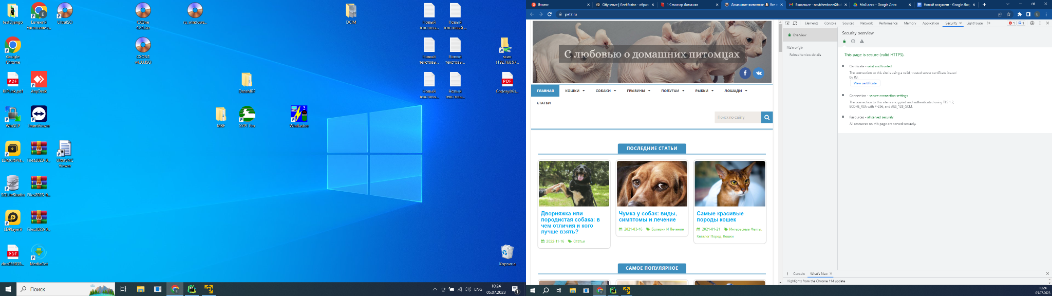

- Проанализируйте структуру страницы сайта.

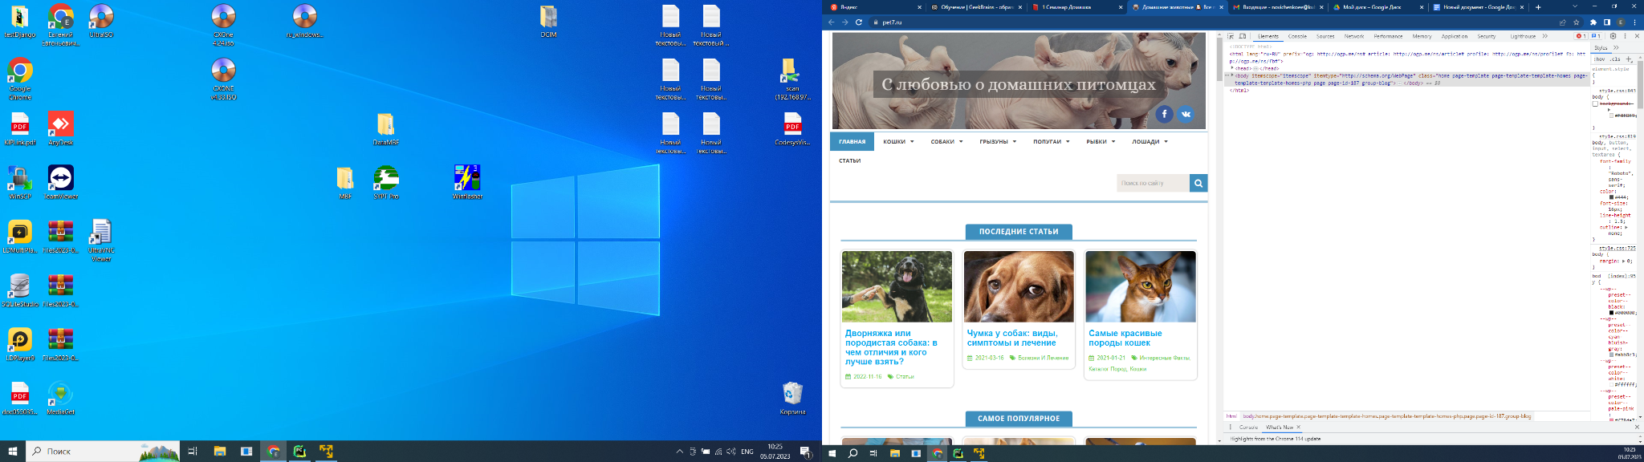

- Внесите не менее 3 изменений на страницу с помощью инструмента разработчика и представьте скриншоты было/стало.

Было:

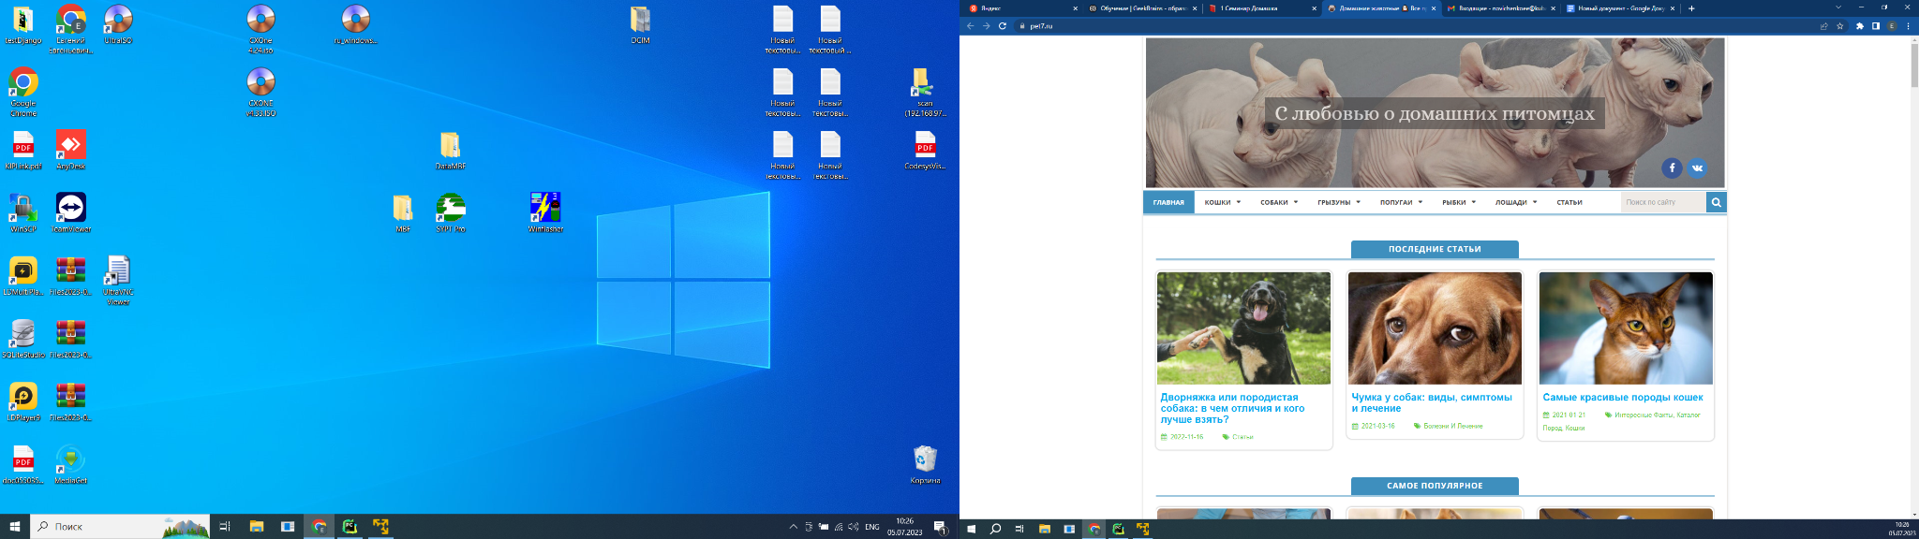

Стало:

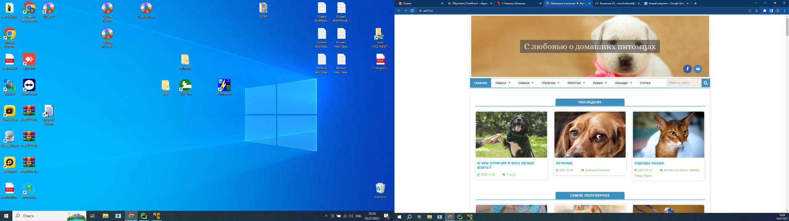

- Создайте прототип низкой детализации.

